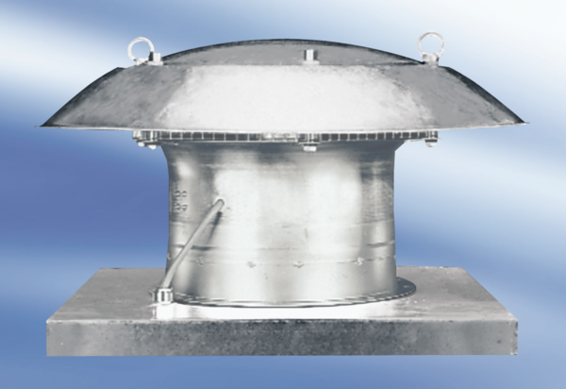Axiální střešní ventilátor DZD60-4AObsah dodávky: 1 kusSortiment:
Typové číslo: 0087.0429Výrobce: MAICO

